# 在用低温容器液位压力监控系统改造

在用低温容器液位压力监控系统改造是将已经投入使用的压力容器压力表及液位计，通过替换或增加的方式更换为本公司的JKWC-DPG-01系列智能差压压力监控系统

JKWC-DPG-01系列差压压力监测系统适用于单一介质存在气、液两相状态，利用差压原理对容器液位高度进行测量，将采集的容器液位高度、气相压力数据通过GPRS网络上传至云服务器，通过手机微信、电脑PC端实时查看容积和压力数据，搭配手持打印系统一起使用，可随时打印充装记录小票、查询历史充装记录和打印记录。

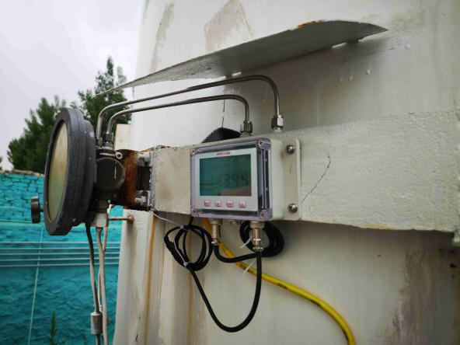 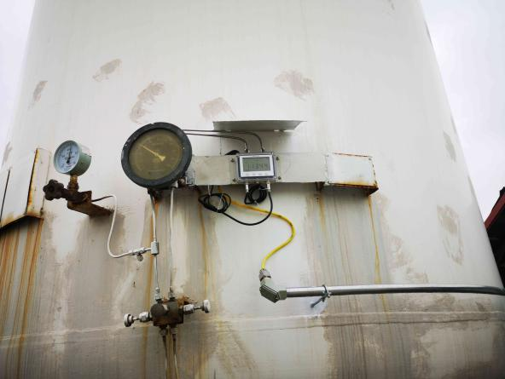

|  |  |
| --- | --- |
| 产品名称及型号 | 差压液位计（JKWC-DPG-01） |
| 材料 | 传感器：316L不锈钢 显示壳体：ABS+PC |
| 供电 | DC9~30V |
| 量程 | 差压：0~35/50/100/200KPa可选  压力：0~1.6/2.5/4.0MPa可选 |
| 测量介质 | LNG/LN2/LO2/LCO2/LAR/LHe/LN2O等 |
| 显示单位 | 液位：Kg/KPa/mm/mmH2O/m3/L/% |
| 显示分辨率 | 重量：1Kg 压力：1KPa |
| 精度 | 重量：+1%FS 压力：+1%FS |
| 外形尺寸 | 115mm * 85mm * 35mm |
| 显示屏尺寸 | 可视区80mm * 45mm |
| 防护等级 | IP67 |
| 工作环境 | 温度：-40~+85℃ 湿度：5%~95%RH、不结露 |
| 通讯方式 | GPRS/NB-IOT/RS485 |
| 介质切换 | 无按键设计、非接触介质切换选择 |